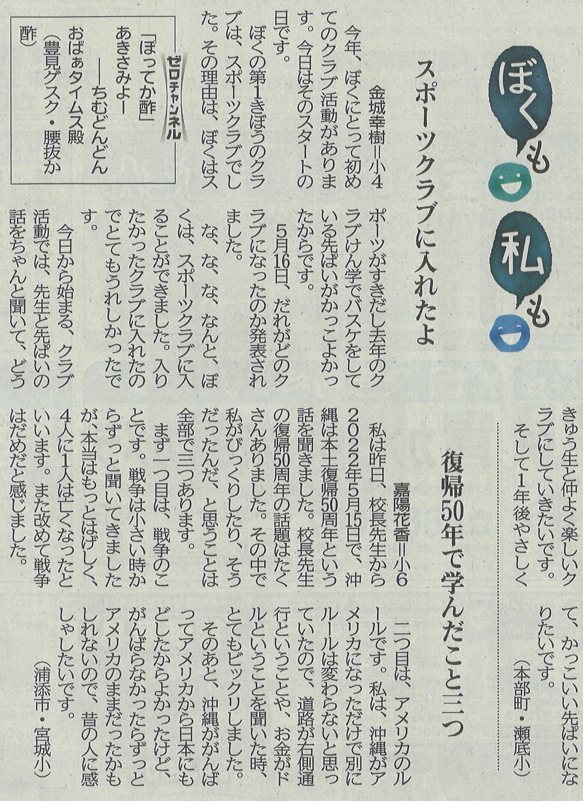

**【沖縄タイムス　2022年6月6日（月）掲載】**